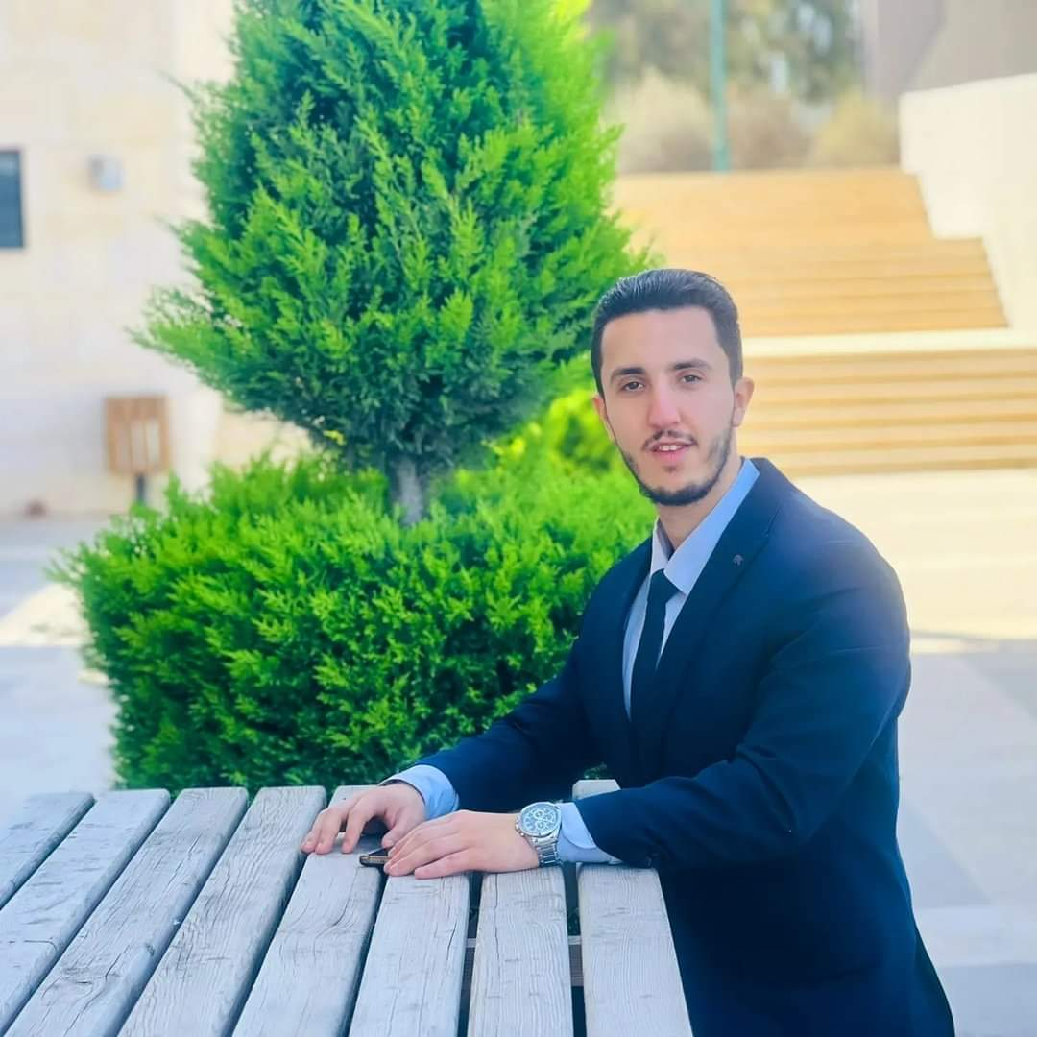

**سيرة ذاتية**

**المعلومات الشخصية**

**الاسم:** محمد منصور خليل خزيمية.

**تاريخ الميلاد:**2000\1\8 م.

**السكن:** رام الله – بيرزيت.

**رقم جوال:** 0599799414.

**هوية رقم**: 404381402.

**الرقم الوظيفي:** 50050.

**البريد الالكتروني:** [mohammedmakhzoom8@gmail.com](mailto:mohammedmakhzoom8@gmail.com)

**الايميل الجامعي:** [Mohammad.khzimeya@aaup.edu](mailto:Mohammad.khzimeya@aaup.edu)

**العنوان:** جنين- شارع الرازي.

**الشهادات العلمية**

1. طالب دكتوراة تخصص القانون الخاص في الجامعة العربية الامريكية حرم رام الله لسنة 2024\2025، الرقم الجامعي 202428070.
2. ماجستير قانون فرع القانون المدني في الجامعة العربية الأمريكية حرم جنين من سنة **2023 – 2021** بمعدل: **3.7** وتقدير جيد جداً، وتمثلت رسالة الماجستير بعنوان (**المسؤولية المدنية عن أضرار الذكاء الاصطناعي دراسة مقارنة**) **بتقدير امتياز وتوصية بالنشر**.
3. بكالوريوس تخصص القانون في الجامعة العربية الأمريكية حرم جنين من سنة **2021 – 2017م** بمعدل: **3.38** وتقدير جيد جداً.
4. توجيهي الفرع الأدبي في مدرسة حطين الثانوية مدينة جنين سنة **2017** بمعدل: **92.1.**

**الخبرات**

**المهنة:**

**أولاً:** محام مزاول في نقابة المحامين النظاميين الفلسطينيين بعضوية رقم **14303**، بتاريخ **1\1\2024م.**

**ثانياً:** محام مزاول في ديوان قاضي القضاة الفلسطيني بعضوية رقم **158\2024،** بتاريخ **12\1\2025م.**

**ثالثاً:** محاضر لدى **الجامعة العربية الامريكية حرم رام الله** في كلية العلوم الحديثة- قسم العلوم المالية والإدارية- **تخصص قانون** على النحو الآتي:

1. **بعقد خاص لمدة 11)) الشهر من 2023\10\1م – 2024\8\31م.**
2. **بعقد خاص (محدد المدة) لمدة 12 الشهر من 2024\9\1م – 2025\8\31م.**

**المواد التي تم تدريسها بالجامعة العربية الامريكية**

**أولاً: مدخل لعلم القانون (بكالوريوس قانون)**

1. تم تدريسها الفصل الدراسي الأول من العام الأكاديمي 2024\2023م.
2. تم تدريسها الفصل الدراسي الثاني من العام الأكاديمي 2024\2023م.
3. تم تدريسها الفصل الدراسي الأول من العام الأكاديمي 2025\2024م.

**ثانياً: مصادر التزام (بكالوريوس قانون)**

1. تم تدريسها الفصل الدراسي الثاني من العام الأكاديمي 2024\2023م.
2. تم تدريسها الفصل الدراسي الصيفي من العام الأكاديمي 2024\2023م.
3. تم تدريسها الفصل الدراسي الثاني من العام الأكاديمي 2024\2025م.

**ثالثاً: احكام التزام (بكالوريوس قانون)**

1. تم تدريسها الفصل الدراسي الأول من العام الأكاديمي 2025\2024م.

**رابعاً: عقود مسماة 1 (البيع والايجار) (بكالوريوس قانون)**

1. تم تدريسها الفصل الدراسي الأول من العام الأكاديمي 2024\2023م.

**خامساً: عقود مسماة 2 (المقاولة والوكالة والكفالة) (بكالوريوس قانون)**

1. تم تدريسها الفصل الدراسي الثاني من العام الأكاديمي 2024\2023م.

**سادساً: القانون التجاري 2 (بكالوريوس قانون)**

1. تم تدريسها الفصل الدراسي الثاني من العام الأكاديمي 2024\2025م.

**سادساً: القانون التجاري (بكالوريوس التسويق الرقمي)**

1. تم تدريسها الفصل الدراسي الصيفي من العام الأكاديمي 2024\2023م.

**سابعاً: القانون في حياتنا (مساق اختياري جامعة)**

1. تم تدريسها الفصل الدراسي الثاني من العام الأكاديمي 2024\2023م.
2. تم تدريسها الفصل الدراسي الثاني من العام الأكاديمي 2024\2025م.

**ثامناً: منظمات مجتمع مدني (مساق اختياري جامعة)**

1. تم تدريسها الفصل الدراسي الأول من العام الأكاديمي 2024\2023م.

**تاسعاً: ديمقراطية وحقوق الانسان (مساق اختياري جامعة)**

1. تم تدريسها الفصل الدراسي الثاني من العام الأكاديمي 2024\2023م.

**عاشراً: دراسات فلسطينية (مساق اجباري جامعة)**

1. تم تدريسها الفصل الدراسي الأول من العام الأكاديمي 2024\2023م.

**الحادي عشر: نظام الأبنية وقانون العقارات والأراضي في فلسطين (دبلوم تخمين العقارات)**

1. تم تدريسها الفصل الدراسي الأول من العام الأكاديمي 2025\2024م.

**الثاني عشر: قانون الاعمال (دبلوم تخمين العقارات)**

1. تم تدريسها الفصل الدراسي الأول من العام الأكاديمي 2025\2024.

**مؤلفات**

* كتاب بعنوان (**المسؤولية المدنية عن أضرار الذكاء الاصطناعي دراسة مقارنة**) لسنة **2024\2023م**، ط1، دار النشر: مكتبة الشامل، نابلس/فلسطين، وقد تم عرض الكتاب في عدة معارض دولية:

1. **معرض رام الله (فلسطين) الدولي للكتاب الدورة 13 لسنة 2023م.**
2. **معرض (الكويت) الدولي للكتاب الدورة رقم 46 لسنة 2023م.**
3. **معرض القاهرة (مصر) الدولي للكتاب الدورة رقم 55 لسنة 2024م.**
4. **معرض مسقط (عمان) الدولي للكتاب الدورة 28 لسنة 2024م.**
5. **معرض (أبو ظبي) الدولي للكتاب الدورة 33 لسنة 2024م.**
6. **معرض الدوحة (قطر) الدولي للكتاب الدورة 33 لسنة 2024م.**
7. **معرض الرباط (المغرب) الدولي للكتاب الدورة 29 لسنة 2024م.**
8. **معرض طرابلس (ليبيا) الدولي للكتاب لسنة 2024م.**
9. **معرض الشارقة (الامارات) الدولي للكتاب الدورة 47 لسنة 2024م.**
10. **معرض (الكويت) الدولي للكتاب الدورة رقم 47 لسنة 2024م.**
11. **معرض العراق (بغداد) الدولي للكتاب الدورة رقم 5 لسنة 2024م.**
12. **معرض دار البيضاء (المغرب) للكتاب الدورة 2 لسنة 2024م.**

**الدورات**

1. دورة السلامة المرورية ما بين الجامعة العربية الأمريكية ومديرية الشرطة لسنة **2018م** في الجامعة العربية الأمريكية- فرع جنين.
2. دورة تعايش المتمثلة في المخيم الارشادي التربوي الثاني ما بين الجامعة العربية الأمريكية وقوات الامن الوطني الفلسطيني لسنة **2018م** في الجامعة العربية الأمريكية- فرع جنين.
3. دورة تطوير الذات، المقدمة من قبل مركز المدربين العرب للتنمية الدولية لسنة **2018م** في الجامعة العربية الأمريكية- فرع جنين.
4. شهادة شكر وتقدير مقدمة من قبل جمعية حدد هدفك للمساهمة في الاعمال التطوعية لسنة **2018م** في الجامعة العربية الأمريكية- فرع جنين.
5. دورة تدريبية بعنوان تنمية مهارات التفكير الايجابي، مقدمة من عمادة شؤون الطلبة للجامعة العربية الامريكية لسنة **2018م** في الجامعة العربية الأمريكية- فرع جنين.
6. شهادة شكر وتقدير مقدمة من تجمع المبادرة الطلابي في الجامعة العربية الامريكية للمساهمة في إنجاح حفل الطلبة المتفوقين لسنة **2018م** في الجامعة العربية الأمريكية- فرع جنين.
7. دورة Tot إعداد مدربين، مقدمة من عمادة شؤون الطلبة للجامعة العربية الأمريكية لسنة **2019م** في الجامعة العربية الأمريكية فرع جنين.
8. ورشة Quality in Teaching and Learning مقدمة من قبل الجامعة العربية الأمريكية حرم رام الله لسنة **2023م.**

**المهام والتكليفات**

**أولاً:** رئيس لجنة ضبط المخالفات بالجامعة العربية الأمريكية حرم – رام الله في الجلسة التي عقدت بتاريخ **2024\2\14م.**

**ثانياً:** متطوع في عمادة شؤون الطلبة حرم رام الله من تاريخ **2024\8\8م – 2024\11\18م، بصفة مساعد عميد شؤون الطلبة.**